小朋友，你做到了嗎？ | 做得很好 | 還不錯 | 再加油 | 家長簽章
1.騎腳踏車，我不跟同學雙載。 | 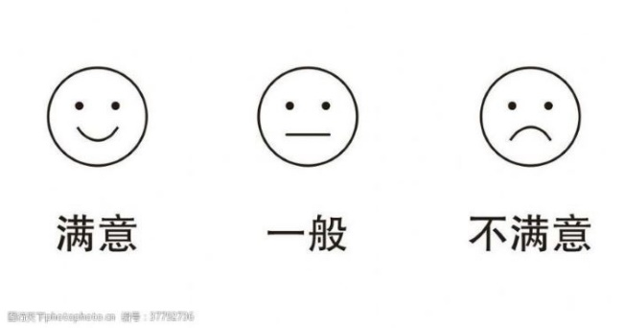 | 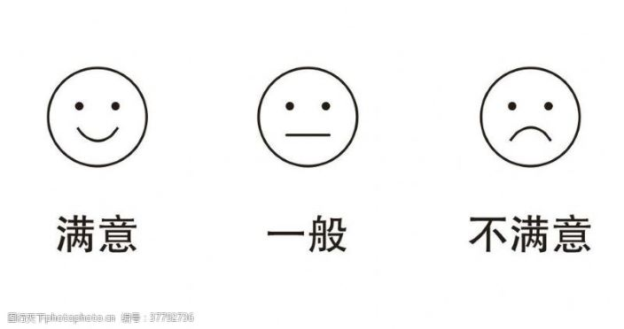
2.我不把腳踏車騎到坡度大、車輛多的地方。
3.我被人用機車載時，一定會戴好安全帽。
4.我被人用機車載時，一定會坐後座而且跨坐。
5.我不會把頭手伸出車外，開車門會小心後面來車。
6.我會使用安全帶，也會選後排的座位坐。。
7.我不穿越鐵軌，也不靠近鐵軌邊等候火車。
8. 我會等火車停好才排隊上車。
9.我會按照箭頭方向和黃線標示排隊等車。。
10.我不會在捷運站內的月台上和車廂內飲食。
我認識的交通工具

